Fortsetzung 08.02.: Variablen mit „make“

HA Rechtecke – Rechnen mit make ;-)

Schreibe eine Prozedur recht mit den Parametern :ver und :hor (für Vertikale und Horizontale) Benenne sie so, nicht :v und :h!!! Die Horizontale soll doppelt so lang wie die Vertikale sein
Schreibe nun Prozedur recht2, indem du nur einen Parameter :um (für Umfang) deklarierst, und mit make „ver und „hor mit :um/x belegst. Dazu musst du x für :ver und :hor ausrechnen. Du gehst aus von um = 2*ver + 2*hor und 2*ver = hor
Schreibe hier deine Prozedur: (du hast 5 Min., da HA. Danach wird kontrolliert)
- Arbeitsauftrag: Ändere den Code so, dass a) vertikale und horizontale Seiten gleichlang sind und b) Horizontale drei mal so lang wie die Vertikale ist.

Once again: Satz des Pythagoras
Schreibe eine Prozedur, die dir folgendes Bild zeichnet:
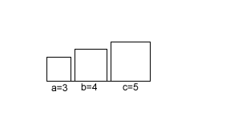
D.h., dass der Flächeninhalt des Quadrates c gleich der Summe der Flächeninhalte von a und b sind. Für a und b kannst du die Prozedur quadrat aus der letzten Stunde nehmen. Für c brauchst du den Satz des Pythagoras und make.

